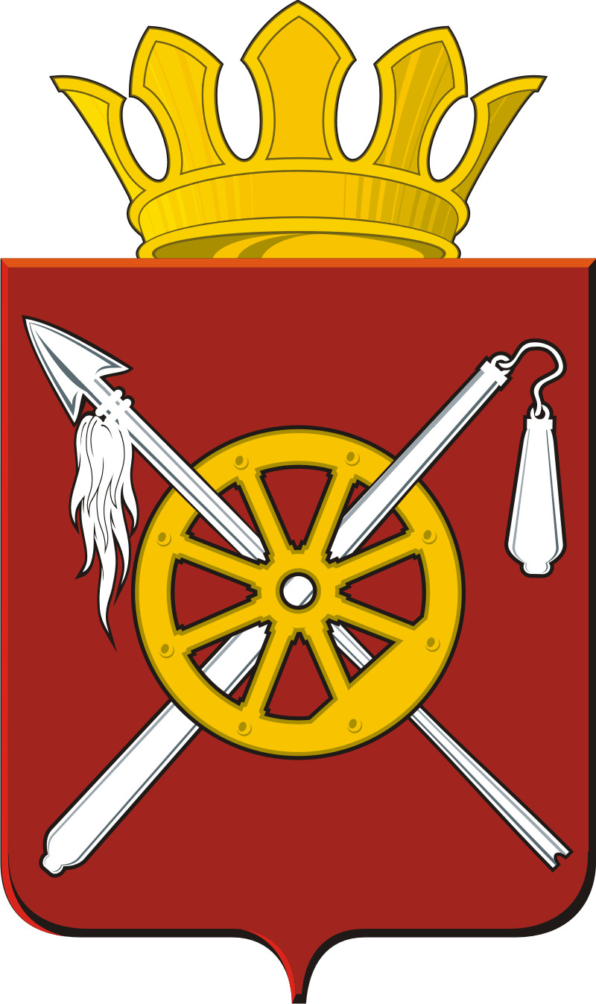

РОССИЙСКАЯ ФЕДЕРАЦИЯ
РОСТОВСКАЯ ОБЛАСТЬ
ОКТЯБРЬСКИЙ РАЙОН
Муниципальное образование
«Артёмовское сельское поселение»
Администрация Артёмовского сельского поселения

00.00.2019 год № 00 п. Новокадамово

Проект внесения изменений в Генеральный план и Правила землепользования и застройки Артемовского сельского поселения Октябрьского района Ростовской области

Внести изменения в материалы Генерального плана и Правил землепользования и застройки Артемовского сельского поселения

1. Внести изменения в материалы Генерального плана в части функционального зонирования:
- касающиеся части увеличения площади зоны общественно-деловой и коммерческой застройки за счет уменьшения зоны сельскохозяйственных угодий, так чтобы формируемый земельный участок площадью 343 кв.м. с прилегающей к нему территорией находился в зоне общественно-деловой и коммерческой застройки.
2. Внести изменения в материалы Правил землепользования и застройки Артемовского сельского поселения в части градостроительного зонирования:
- касающиеся части увеличения площади зоны ОДЗ 2 (зона общественного назначения), за счет уменьшения площади зоны СХЗ 1 (зона сельскохозяйственных угодий), так чтобы формируемый земельный участок площадью 343 кв.м. с прилегающей к нему территорией находился в зоне ОДЗ 2 (зона общественного назначения).
3. Внести изменения в Правила землепользования и застройки Артемовского сельского поселения в части градостроительных регламентов:
- включить в основные виды разрешенного использования вид «Сельскохозяйственное использование» в следующие территориальные зоны:
-зону сельскохозяйственных угодий (СХЗ 1);
-зону объектов животноводства (СХЗ 2);
-зону объектов сельскохозяйственного назначения (СХЗ 3).

Председатель комиссии О.П. Кузнецов

Секретарь комиссии А.Н. Казанина

